VCW trotz Niederlage mit Formanstieg

(VCW / Wiesbaden / 05.11.2022) Einen Satz konnte der VC Wiesbaden im ersten Heimspiel der Hauptrunde der 1. Volleyball Bundesliga Frauen dem deutschen Meister Allianz MTV Stuttgart immerhin abtrotzen, musste sich dann aber nach 25:23, 16:25, 17:25, 11:25 mit 1:3 geschlagen geben. 1.374 Zuschauer machten ordentlich Stimmung, vermochten die Truppe von Head Coach Benedikt Frank aber nach gewonnenem erstem Satz nicht zum Höhenflug tragen. Die Wiesbadenerinnen boten einen aufopferungsvollen Kampf und zeigten sich nach der Niederlage in Vilsbiburg vor einer Woche stark verbessert. Lena Große Scharmann holte sich die silberne MVP-Medaille. Die 24-Jährige war die mit Abstand schlagkräftigste Angreiferin auf dem Feld (23 Punkte). Gold ging an Barbara Wezorke (15 Punkte).
Benedikt Frank begann mit der Starting Six Natalia Gajewska (Zuspiel), Rachel Anderson (Mittelblock), Tanja Großer (Außenangriff), Jodie Guilliams (Außenangriff), Nina Herelová (Mittelblock) und Lena Große Scharmann (Diagonal). Gajewska begann mit drei guten Aufschlägen – der VCW ging mit 3:0 in Führung und leistete sich im Verlauf nur wenige Fehler. Stuttgart hatte Mühe, sich auf die präzisen Angriffsschläge von Lena Große Scharmann einzustellen, die es in diesem Satz schon auf neun Punkte brachte. Der VCW überzeugte mit guten Aufschlägen und einer stabilen Annahme. Hingegen hatte Stuttgart überraschend Probleme bei der Annahme. Tanja Großer machte den Sack am Ende mit einem satten Schlag auf 25:23 zu. Zuvor hatte Benedikt Frank die erste VCW-Auszeit überhaupt genommen.
Der zweite Satz gestaltete sich ausgeglichen, keine Mannschaft vermochte sich entscheidend abzusetzen. Nach dem 15:15 agierte der Meister aber wesentlich sicherer und der VCW zeigte mehr und mehr Abstimmungsprobleme. Lena Große Scharmann schraubte ihr Punktekonto zwischenzeitlich auf immerhin 16 Punkte. Krystal Rivers, Simone Lee und Eline Timmermann wussten auf Stuttgarter Seite zu gefallen. Mit 25:16 sicherte sich die Truppe des norwegischen Cheftrainers Tore Aleksandersen den 1:1-Satzausgleich.
In Satz drei hatten sich die Frank-Schützlinge zunächst wieder gefangen. 6:3, 9:6, 9:9 hieß es zunächst – bei 13:12 lag dann der Meister wieder vorn und baute die Führung auf 25:17 aus. In diesem Satz fehlten den Wiesbadenerinnen die passenden Lösungen. Die Wechsel von Annick Meijers für Jodie Guilliams und Joyce Agbolossou für Tanja Großer hatten keine wesentlichen Impulse mehr auf VCW-Seite gebracht.
Im vierten Satz setzten sich Klasse und Physis des Meisters durch. Der Block war entscheidendes Element und der Angriff, vor allem mit Simone Lee, deutlich variabler. 25:11 hieß es am Ende. Der VCW überzeugte dennoch mit Kampfgeist und Spielfreude.
Benedikt Frank: „Das Spiel heute war ein guter Aufgalopp, ich bin super zufrieden mit unserer Leistung. In den ersten zwei Sätzen haben wir eine klasse Abwehrleistung gezeigt. Es war klar, dass wir das Niveau des ersten Satzes gegen den deutschen Meister nicht über das ganze Spiel hinweg aufrechterhalten können. Meine Spielerinnen hatten heute richtig Bock auf das Match und die volle Halle, das hat man auch gesehen. Wir haben eine Menge Potenzial und werden uns noch steigern. Unser Anfangsprogramm in der Liga ist allerdings äußerst anspruchsvoll.“
Lena Große Scharmann: „Wir haben sehr gut begonnen, bekamen aber ab Mitte des zweiten Satzes Probleme bei der Annahme, dann wurde es insgesamt schwieriger. Ich habe heute vom guten Zuspiel profitieren können. Das hat mir Vertrauen gegeben.“
Tanja Großer (im elften Jahr beim VCW): „Wir haben uns sehr auf das erste Heimspiel gefreut. Viele von uns haben ja noch nicht so oft vor so einer Kulisse gespielt. Trotz der Niederlage hatten wir eine Menge Spaß. Wir müssen akzeptieren, dass wir nicht jeden Ball verteidigen können. Aber wir spielen dieses Jahr schneller, variabler und werden uns weiter steigern.“
VCW-Geschäftsführer Christopher Fetting: „Schön war, dass wir uns wieder vor so vielen Zuschauern präsentieren konnten. Das Spiel war packend und eine gute Werbung für unseren Sport und unser Team, sowohl in der Halle, als sicher auch vor dem Fernseher. Ich hoffe, dass wir die positiven Ansätze ins kommende Spiel gegen Suhl transferieren können.“

Nächste Termine:
09. November 2022 (20:00 Uhr): VfB Suhl LOTTO Thüringen – VCW
(Sporthalle Wolfsgrube)
19. November 2022 (20:00 Uhr): VCW – Dresdner SC
(Sporthalle am Platz der Deutschen Einheit)
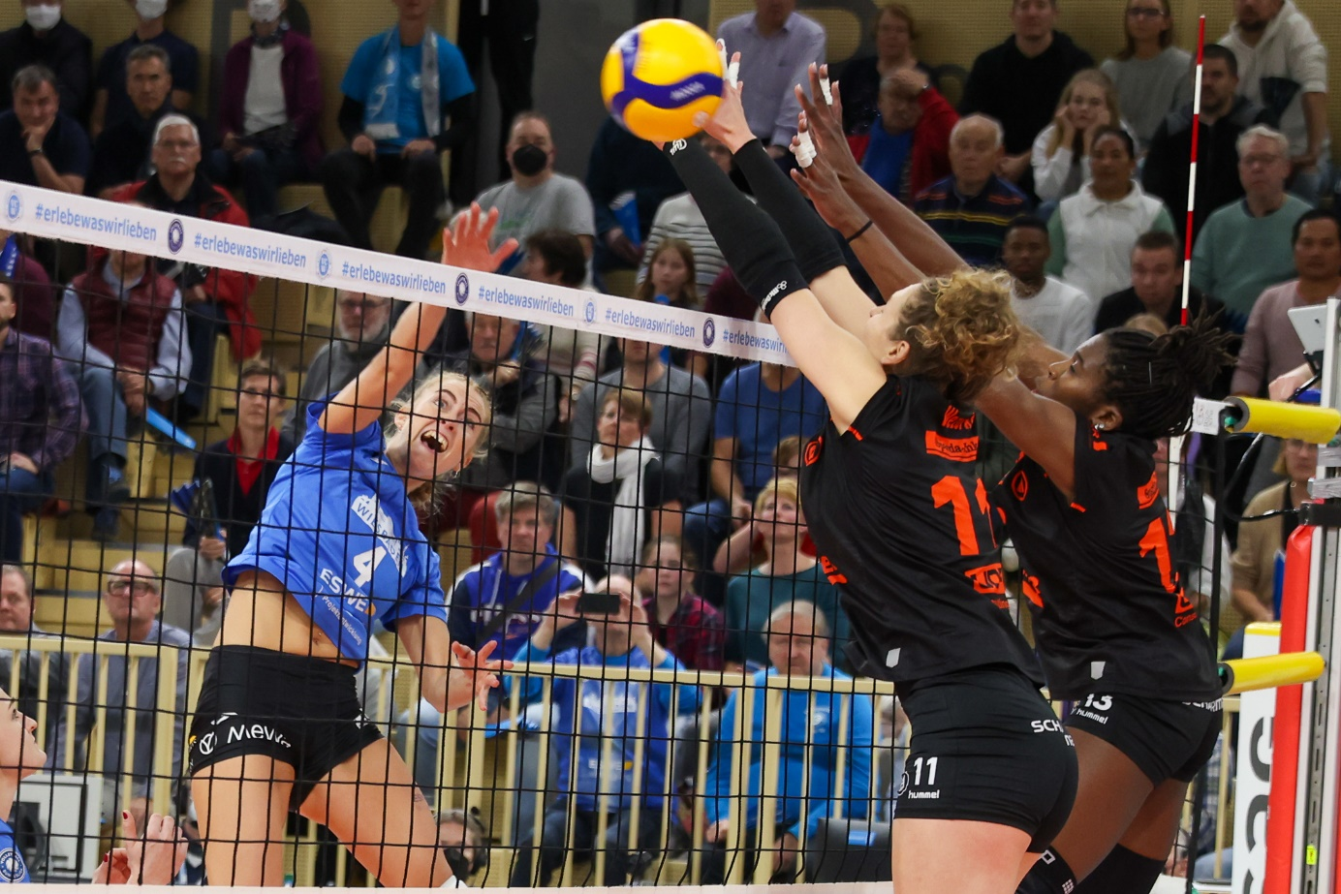 VCW trotz Niederlage mit Formanstieg – vor über 1.300 Zuschauern
Foto: Detlef Gottwald | www.detlef-gottwald.de
Über den VC Wiesbaden
Der 1. Volleyball-Club Wiesbaden e.V. wurde 1977 gegründet und ist spezialisiert auf Frauen- und Mädchenvolleyball. Die professionelle Damen-Mannschaft ist seit 2004 ohne Unterbrechung in der
1. Volleyball-Bundesliga vertreten und spielt ihre Heimspiele in der Sporthalle am Platz der Deutschen Einheit, im Herzen der hessischen Landeshauptstadt. Die bislang größten sportlichen Erfolge des VC Wiesbaden sind der Einzug in das DVV-Pokalfinale in der Saison 2012/2013 und 2017/2018 sowie die Deutsche Vizemeisterschaft in der Saison 2009/2010. Auch die erfolgreiche Nachwuchsarbeit ist Teil des VCW. Aktuell bestehen über 30 Nachwuchs-Teams, die in den vergangenen Jahren zahlreiche Titel bei überregionalen Volleyball-Meisterschaften sowie im Beachvolleyball erkämpften. Als Auszeichnung dafür erhielt der VC Wiesbaden im Jahr 2016 das „Grüne Band“ des Deutschen Olympischen Sportbundes (DOSB). Der VC Wiesbaden ist Lizenzgeber der unabhängigen VC Wiesbaden Spielbetriebs GmbH, die die Erstliga-Mannschaft stellt. Der Verein ist zudem Mitglied der Volleyball Bundesliga (www.volleyball-bundesliga.de) sowie des Hessischen Volleyballverbands (www.hessen-volley.de). Das Erstliga-Team wird präsentiert von den Platin-Lilienpartnern ESWE Versorgung (www.eswe.com) und OFB Projektentwicklung (www.ofb.de).
Text- und Bildmaterial stehen honorarfrei zur Verfügung – beim Bild gilt Honorarfreiheit ausschließlich bei Nennung des Fotografen. Weitere Pressemitteilungen und Informationen unter: www.vc-wiesbaden.de

